INTERDIT:
- *printf(), *alloc(), free()
- bibliotheque externe (C++11 et dervier, l'ensemble boost)
- using namespace
- friend
- containers (vector, list, map etc)
- algorithme (tout ce qui necessite d'inclure <algorithm>)

COURS:

- variable : type nom(valeur)
- getline(cin, variable) pour recuperer une string
- si on utilise cin et greline apres il faut mettre cin.ignor() apres cin
- on peut faire ++i ou i++
- switch (variable)
{
case 0:
ligne code;
break;
case 5:
ligne code;
break;
case 8:
ligne code;
break;
default:
ligne code;
break;
}
- difference entre while et do while c'est que la condition est tester a la fin dans do while donc les instruction seront au moins faite une fois
- #ifndef TEST_HPP_INCLUDED
#define TEST_HPP_INCLUDED

#endif

-int *pointeur(0);
pointeur = new int;
*pointeur = 2;
delete pointeur; //on libere la case memoire
pointeur = 0; //on indique que le pointeur ne pointe plus vers rien

-objet.methode()
- par exemple sur on veut la taille de la string chaine on fait chaine.size()
- une classe est constituer de variable (attribut) et de fonction (methode)
- le nom d'une classe commence toujours par une majuscule
- un objet est une instance d'une classe (une variable creer a partir d'une classe)
- chaqueattribut et chaque methode d'une classe possede son propre droit d'acces
- public : l'attribut ou la methode peut etre appeler depuis l'exterieur de l'objet
- private : n epeut pas etre appeler depuis l'exterieur de la classe, par defaut tout est private
- TOUT les attribut d'une classe doivent etre private

- il y a deux methode particuliere qu'on retrouve dans la pluspart des classes
- constructeur : methode appeler automatiquement a chaque fois qu'on l'on creet un objet baser sur cette classe
- destructeur : methode appeler automatiquement qund un objet est detruit, par exemple a la fin de la fonction ou il a ete declarer ou si l'objet a ete allouer dynamiquement avec new lors d'un delete
- les attribut sont declarer dans le .hpp mais pas initialiser, on ne peut pas le faire ici il faut le faire dans le constructeur
- on declare le constructeur sans aucun type de retour (pas meme void) avec le meme nom que la classe dans le .hpp et on met son code dans le .cpp

- a la place de
Personnage::Personnage()
{
m_vie = 100;
m_mana = 100;
m_nomArme = "Epee rouillee";
m_degatsArme = 10;
}

on peut utiliser une liste d'initialisation:
Personnage::Personnage() : m_vie(100), m_mana(100), m_nomArme("Epee rouillee"), m_degatsArme(10)
{
//Rien à mettre dans le corps du constructeur, tout a déjà été fait !
}

- on peut surcharger la liste en rajoutant des argument
Personnage::Personnage(string nomArme, int degatsArme) : m_vie(100), m_mana(100),m_nomArme(nomArme), m_degatsArme(degatsArme)
{

}

et donc on peut creer une classe comme ca : Personnage david, goliath("Epee aiguisee", 20);
pour david on a specifier aucun parametre donc c'est le contructeur par defaut qui est appeler, pour goliathe c;est le constructeur qui prend une string et un int qui va etre appeler

- un destructeur commence par ~, il ne renvoie aucune valeur meme pas un void, il ne prend aucun argument et ne peut donc pas etre surcharger
exemple
Personnage::~Personnage()
{
/* Rien à mettre ici car on ne fait pas d'allocation dynamique
dans la classe Personnage. Le destructeur est donc inutile mais
je le mets pour montrer à quoi cela ressemble.
En temps normal, un destructeur fait souvent des delete et quelques
autres vérifications si nécessaire avant la destruction de l'objet. */
}

//Prototype de la méthode (dans le .hpp) :
void maMethode(int parametre) const;

//Déclaration de la méthode (dans le .cpp) :
void MaClasse::maMethode(int parametre) const
{

}

- on utilise const quand c'est de methode qui ne modifie pas l'objet

CAST:
- static_cast : convertion "sur" entre type compatible
- dynamic_cast : convertion polymorphique (avec verification a l'execution), on convertie un pointeur ou une reference d'un type de base (parent) vers un type deriver (enfant)
- reinterpret_cast : convertion de bas niveau (pointeur a entier par exemple)
- const_cast : pour retirer la qualification const

- une methode static appartient a la classe elle meme, pas a une instance, on l'apelle avec le nom de la classe: ScalarConvert::convert(...) elle n'a pas acces aux membre non statique de la classe

- nan : Not A Number, resultat d'une operation invalide

CONTENEUR:

- conteneur sequence:vector, deque, list, stack, queue, priority_queue(ranger a coter dans la memoir
- conteneur associatif : set, multiset, map, multimap

- empty() pour savoir si le conteneur est vide
- clear() pour vider le conteneur
- swap() pour echanger le contenue de 2 conteneur

- vector : tableau dynamique (les element sont socker les un a cote des autre dans la memoire)
- push_back() : ajoute un element a la fin du tableau
- pop_back() : supprime la derniere case du tableau
- front() : acces a la premiere case
- back() : acces a la derniere case du tableau
- assign() : modification du contenue d'un tableau
- on peut ajouter et supprimer uniquement sur la dernier case

- deque a en plus push_back() et pop_back() qui permet de toucher a la premiere case

- satck autorise l'acces que au dernier element ajouter (pile)
- push() : ajoute un element au debut
- top() : consulte le dernier element ajouter
- pop () : supprime le dernier element ajouter

- queue (file) on a acces qu'au premier element ajouter.
- on utilise front() au lieu de top()

- priority_queue : ordonne les element par taille, qund on fait top() on a le plus grand
- il faut un operateur de surcharge de < pour les classer

- map : c'est une tables associatif qui autorise n'importe quel type comme index.
- map<string, int> map_name; stock des int aux index string
map_name["salut'] = 3 sotck 3 a l'index salut
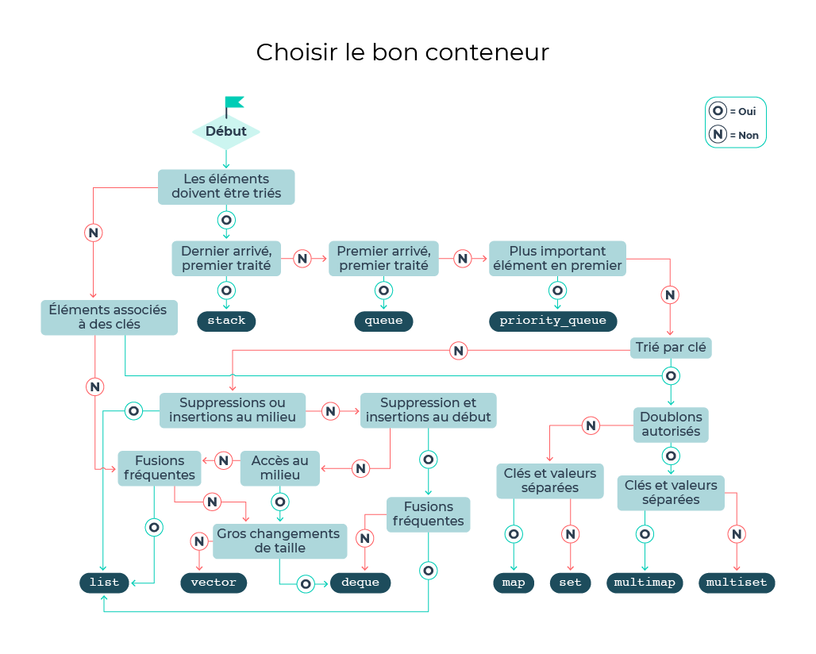

ITERATEURS ET FONCTEUR:

- le iterateurs sont des objets qui ressemble au pointeur qui permette de parcourire les conteneurs
- les foncteurs sont des objets qu'on utilise comme fonctions
- vector<int> tableau(5,4); //Un tableau de 5 entiers valant 4
vector<int>::iterator it; //Un itérateur sur un vector d'entiers
- on utilise begin() pour renvoyer iterateur sur le premier element, apres ++ et on utilise end() qui renvoie un iterateur sur la fin
- on accede a l'element avec * (*it);
- les iterateur ne sont pas optimiser pour les operateur de comparaison donc a la place d'ecrire
it < name.end() on fait it != name.end()
- si on a un iterateur sur un element on peut faire insert() ou erase(): tab.insert(tab.begin(), salut)

- dans un conteneur map les iterateur pointe sur des pair (first, second)

